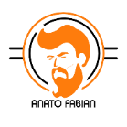 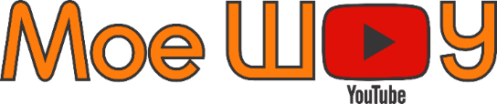 Изображение выглядит как текст, Графика, Шрифт, графический дизайн

Контент, сгенерированный ИИ, может содержать ошибки.

____________________ дата

**УЧАСТИЕ В ШОУ: СОГЛАСИЕ УЧАСТНИКА**

Настоящим я, _______________________________________________________, далее именуемый(ая) "Участник", подтверждаю свое добровольное согласие участвовать в шоу "Мое ШОУ" и "СмехХ#ЙЁчки" , организованном и проводимом Шипиловым Анатолием (Anato Fabian), далее именуемым "Автор", и обязуюсь строго соблюдать все правила и регламент, установленные для участников шоу.

Согласие на участие: Я подтверждаю, что согласен(на) добровольно принять участие в шоу "Мое ШОУ" и исполнить все обязательства, предусмотренные для участников.

Соблюдение правил и регламент: Я обязуюсь строго соблюдать все правила, положения и регламент, установленные организаторами шоу "Мое ШОУ" и "СмехХ#ЙЁчки" и Автором.

Права интеллектуальной собственности: Я подтверждаю, что все предоставленные мною материалы, включая тексты, фотографии, видео и другие творческие произведения, принадлежат мне, и у меня есть все необходимые права на их использование в рамках шоу "Мое ШОУ" и "СмехХ#ЙЁчки". Я предоставляю Автору и организаторам шоу право использовать эти материалы в целях связанных с проведением шоу.

Отказ от претензий: Я подтверждаю, что не буду предъявлять никаких претензий или исков к Автору или организаторам шоу "Мое ШОУ" и "СмехХ#ЙЁчки" в связи с участием в программе или использованием моих материалов в рамках шоу.

Согласие на использование образа и изображения: Я даю свое согласие на обработку, использование и распространение моих фотографий, видео и имени в рамках шоу "Мое ШОУ".

Конфиденциальность: Я обязуюсь сохранять конфиденциальность информации, полученной мной в процессе участия в шоу "Мое ШОУ" и "СмехХ#ЙЁчки", и не разглашать ее без предварительного письменного согласия Автора или организаторов шоу.

Срок действия согласия: Настоящее согласие действует с момента подписания и остается в силе до окончания шоу "Мое ШОУ" и "СмехХ#ЙЁчки" или до его отзыва в письменной форме со стороны Участника.

**Я подтверждаю, что прочитал(а) и понял(а) содержание настоящего документа, и все пункты согласия мне ясны и понятны. Я добровольно и осознанно подписываю настоящий документ и соглашаюсь с его условиями.**

Участник: ___________________________________________

Подпись: ___________________________________________

Дата: _______________________________________________